CONTROL DE MODIFICACIONES

REV. NO. | FECHA | PUESTO DE  QUIEN SOLICITÓ | MOTIVO

CONTROL DE REVISIONES Y AUTORIZACIONES

RESPONSABLE | PUESTO | FIRMA
ELABORÓ: Juan Alberto Sanchez Rueda | Supervisor de IO
REVISÓ: Juan De Dios Alfredo Perez Bustamante | Jefe de Datos Maestros
AUTORIZÓ: Hector Fabian Duran Navarro | Subdirector (A) Distribucion Y Almacen

- OBJETIVO
El objetivo de botar la farmacia 1000 es que no la surtan

- ALCANCE
Cada que alos chicos de surtido les sale la farmacia 1000 o una HU sin numero de farmacia se anula

- DEFINICIONES
Dar un apoyo para que no surtan la farmacia 1000 ya que si se surte se tiene que realizar una anulación de HU CAN PICK y volver a regresar el producto a ubicación fija así no retrabajarían y no impactaría sus procesos

- DESARROLLO
  - los chicos de surtido nos notifican que les salió una HU sin farmacia o con el numero 1000
  - nosotros como apoyo realizaremos el siguiente proceso
  - nos posicionamos a una fase
  - 1 paso monitor gestión de almacen
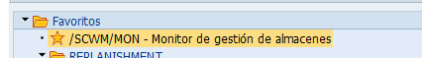
  - Tomamos una fase
  - Tomamos el día y dos posteriores
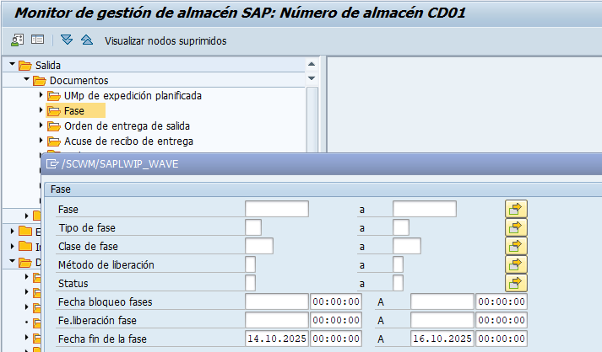
  - Corremos con en F8
  - Seleccionamos y le damos orden de almacen
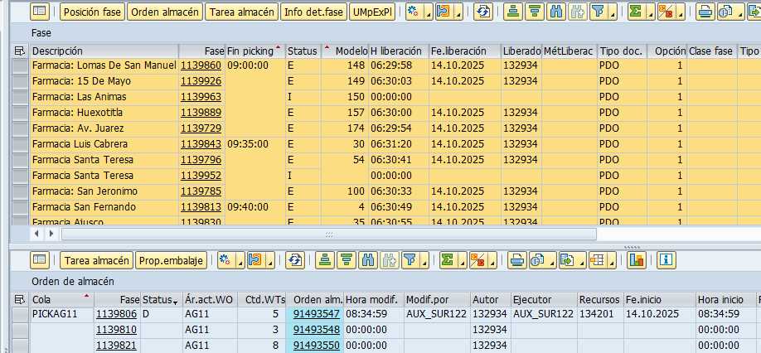

  - Filtramos el recurso el cual nos proporcionara el colaborador
  - En modificado por vamos a filtrar el aux_sur15
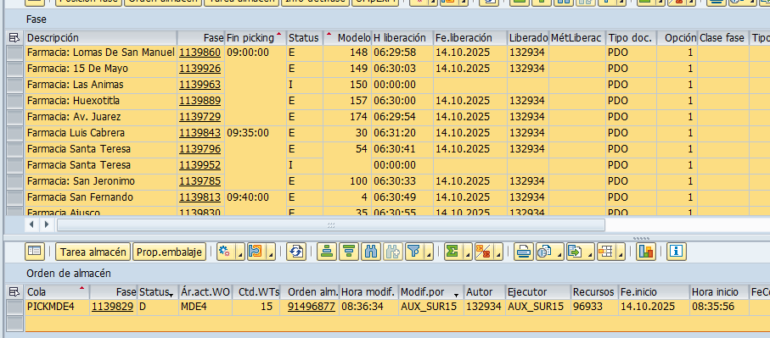
  - Anularemos la orden de almacen
  - Se notifica que suelten la orden de almacen para poder anularla
  - Se estar liberando en nuestra siguiente liberación
  - El mismo proceso es con la HU sin número de farmacia

- REFERENCIAS
N/A

- DIAGRAMA DE FLUJO

